Soal TKA Matematika (Wajib) SMA/MA/SMK Tahun 2025

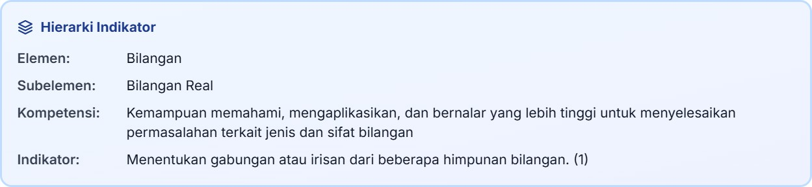
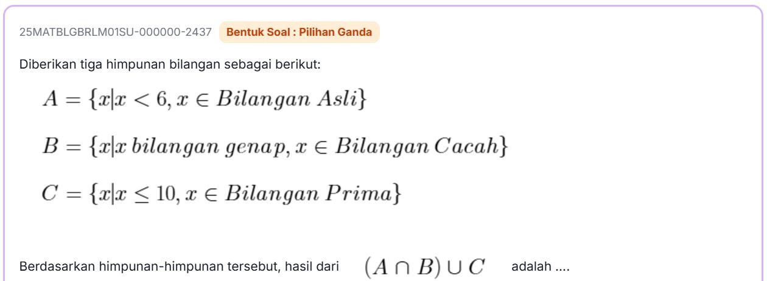
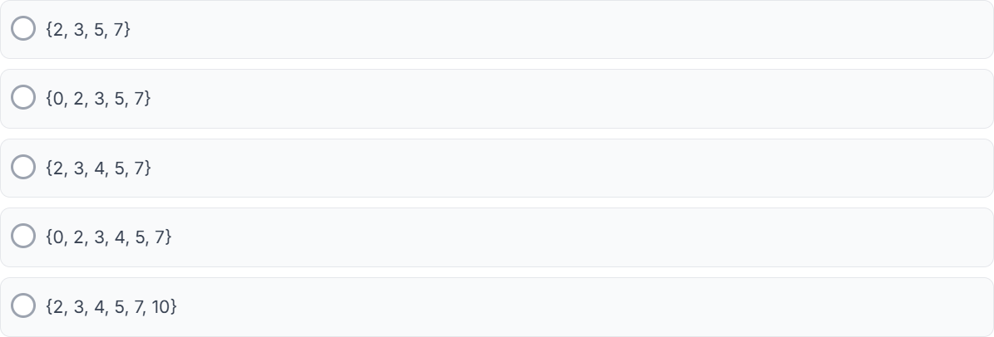
x < 6, x Agt Bilangan Asli
1,2,3,4,5
x = Bilangan Genap, x bil cacah
0, 2,4,6,8,10
x $≤10$, bilangan prima
x = (2,3,5,7,)
(A $∩B)=( 2, 4)$
(A $∩B)∪C$ = (2,3,4,5,7)

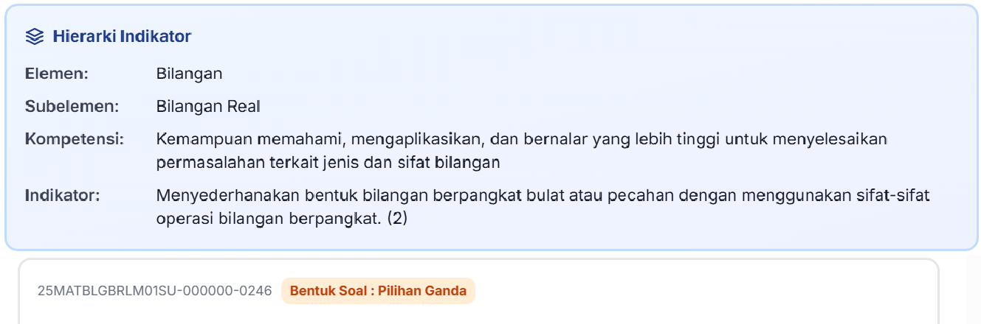
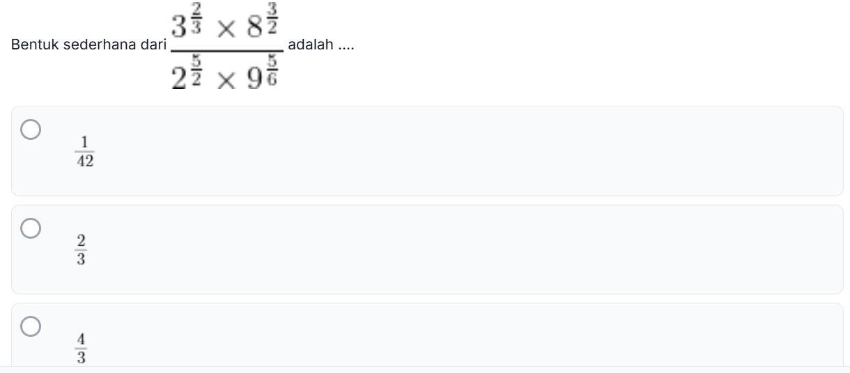
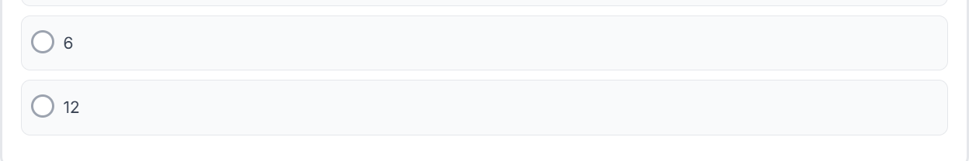

Penyelesaian
$$\frac{3^{\frac{2}{3 }} x 8^{\frac{3}{2}}}{2^{\frac{5}{2}} x 9^{\frac{5}{6}}} =………$$

Ubah $8^{\frac{3}{2}}$ = (${2^{3})}^{\frac{3}{2}}$ = $2^{3x\frac{3}{2}}$ = $2^{\frac{9}{2}}$

Ubah $9^{\frac{5}{6}}$ = (${3^{2})}^{\frac{5}{6}}$ = $3^{2x\frac{5}{6}}$ = $3^{\frac{10}{6}}$ = $3^{\frac{5}{3}}$

Kita masukkan lagi ke pecahan
$$\frac{3^{\frac{2}{3 }} x 2^{\frac{9}{2}}}{2^{\frac{5}{2}} x 3^{\frac{5}{3}}}$$

Gunakan sifat eksponen $\frac{a^{m}}{a^{n}}$ = $a^{m-n}$
Basis 2 : $2^{\frac{9}{2}-\frac{5}{2}}$ = $2^{\frac{4}{2}}$ =$2^{2}$ = 4
Basis 3 : ${ 3}^{\frac{2}{3}-\frac{5}{3}}$ = $3^{\frac{-3}{3}}$ = $3^{-1}$

Gabungkan Kembali hasil di atas:
$4 x$ $3^{-1}=$4 x $\frac{1}{3}$ = $\frac{4}{3}$

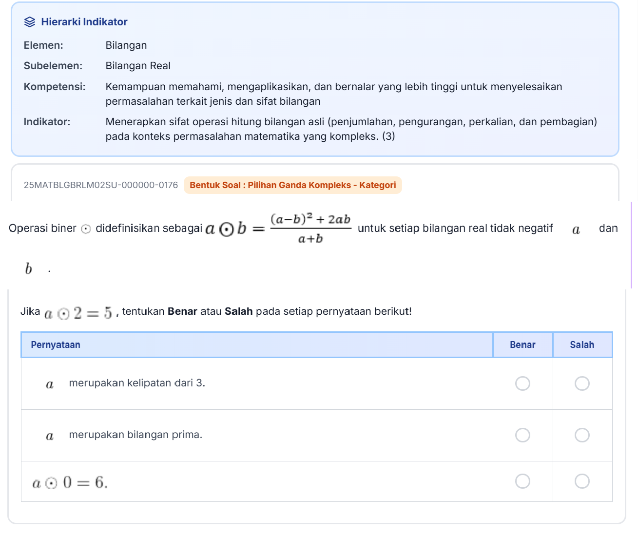

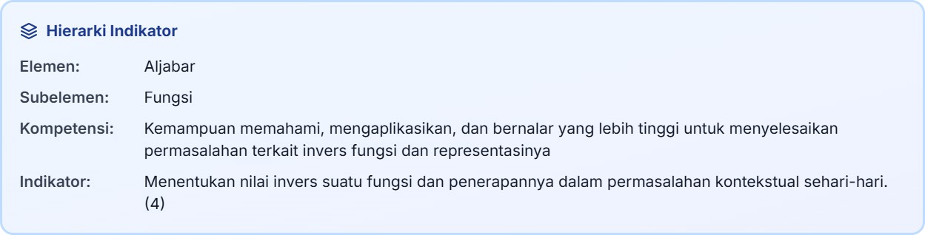
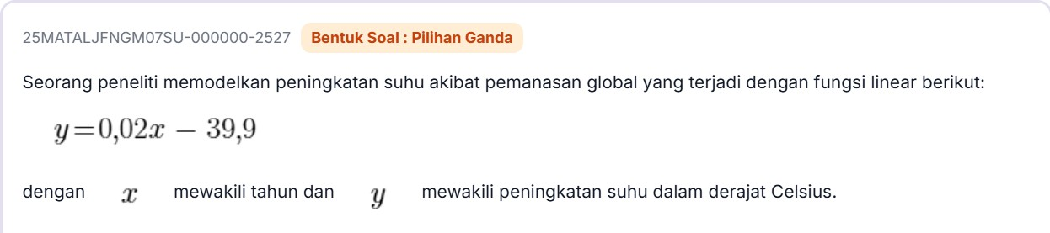
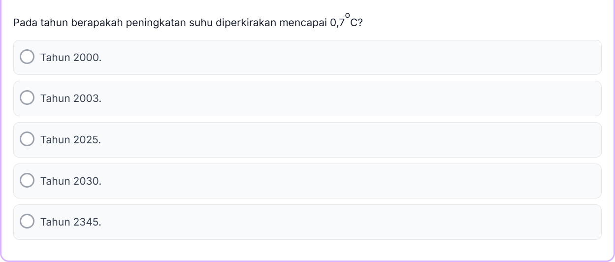

Penyelesaian :

Y = 0,02 x – 39,9
0,7 = 0,02 x – 39,9
-0.02 x = - 39,9 - 0,7
-0,02 x = - 40,6
x = 2.030

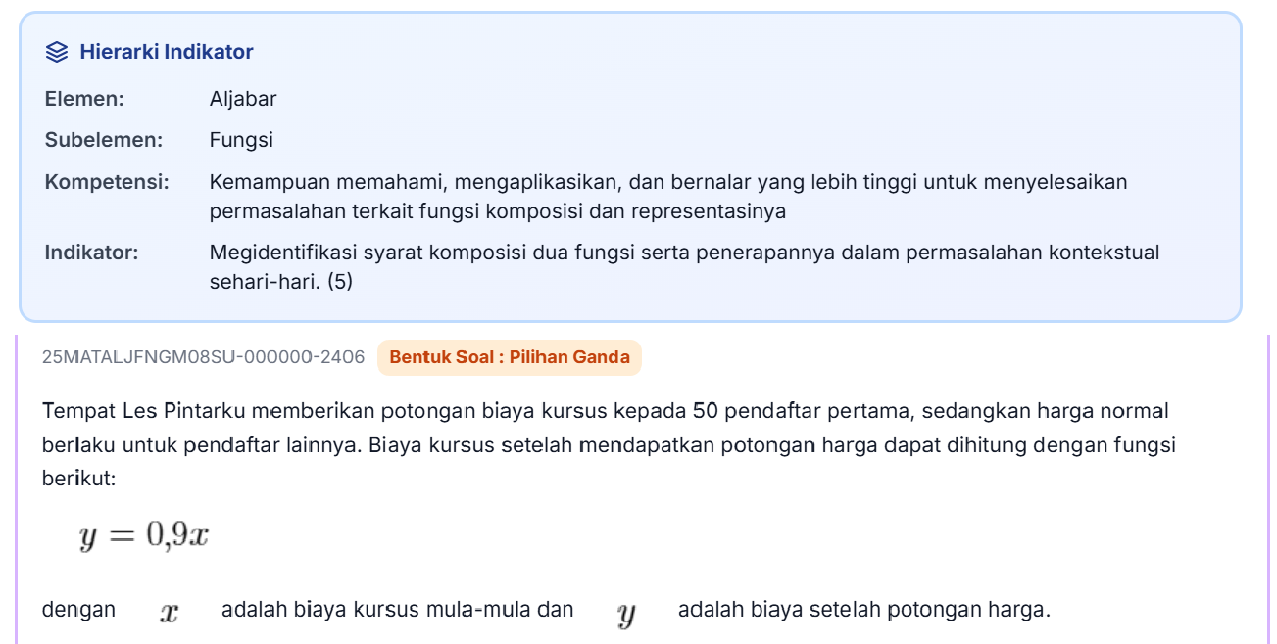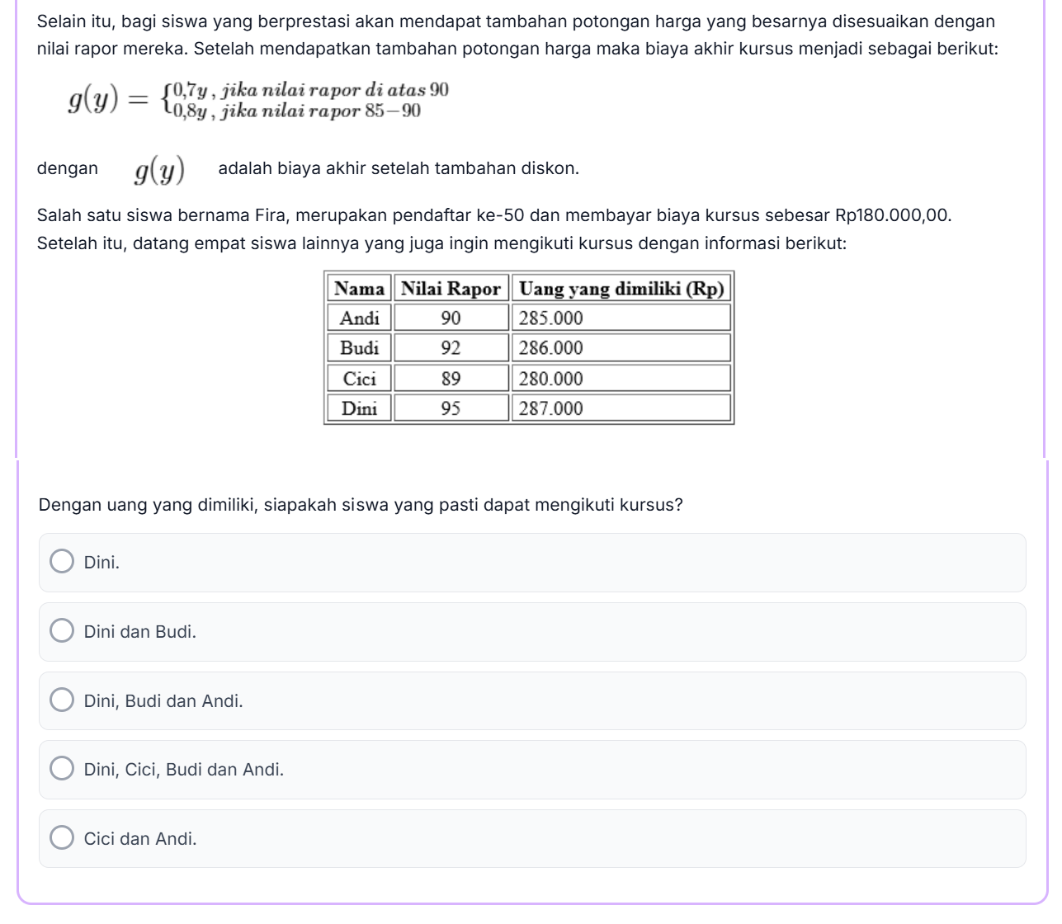
Y = 0,9 x
Fira membayar 180.000, maka
180.000 = 0,9 x
0,9 x= 180.000
X = 200.000, dengan di peroleh nilai kursus mula2 maka semua siswa dapat mengikuti les

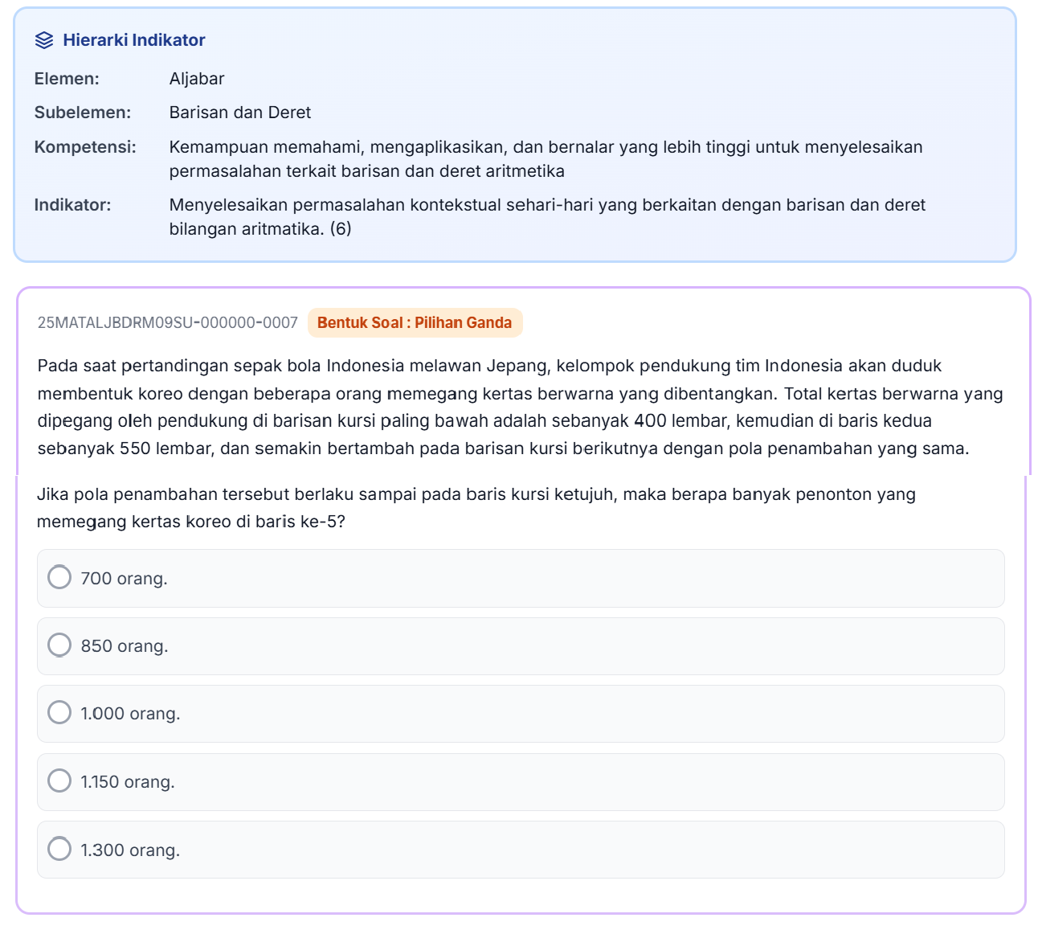
Diketahui
a = 400,
b = $U_{2 }- U_{1}=550-400=150$

Dit : suku ke 5 ${(U}_{n})$

$U_{n=}$ a + (n-1) b
$U_{n=}$ 400 + (5-1) 150
$U_{n=} 400+4 (150)$
$U_{n=}400+600$
$U_{n=} 1000$

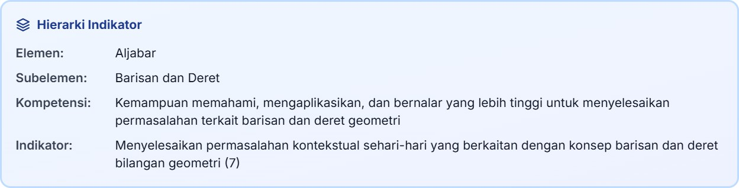
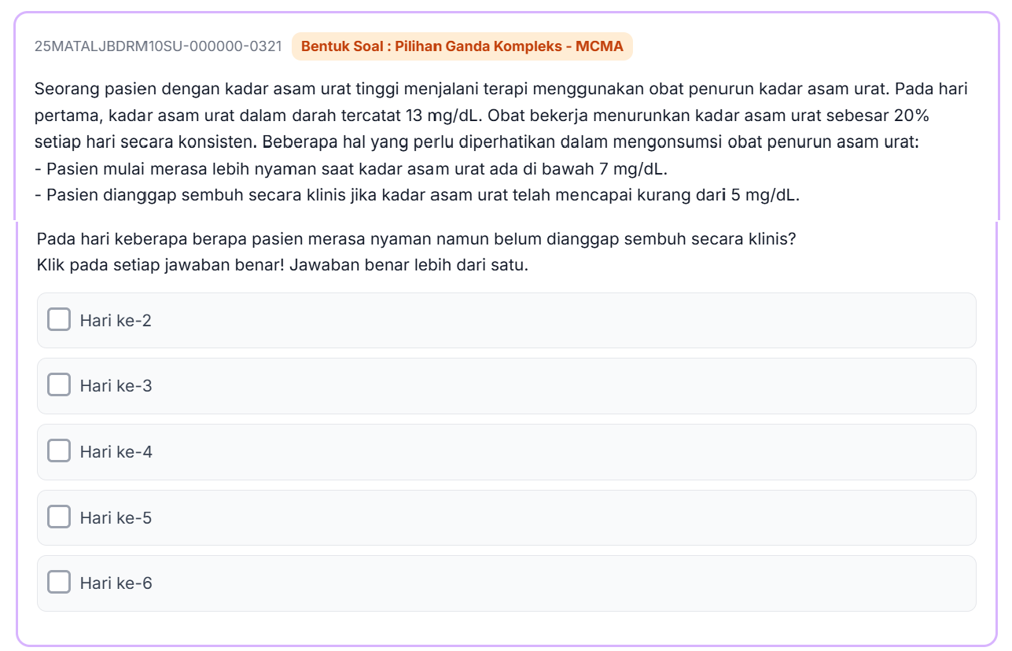
a = 13
r = (100 – 20)% = 80 % = 0,8
$U_{1 =} 13 x 0,8=$10,4
$U_{2 =} 13 x 0,8=$10,4

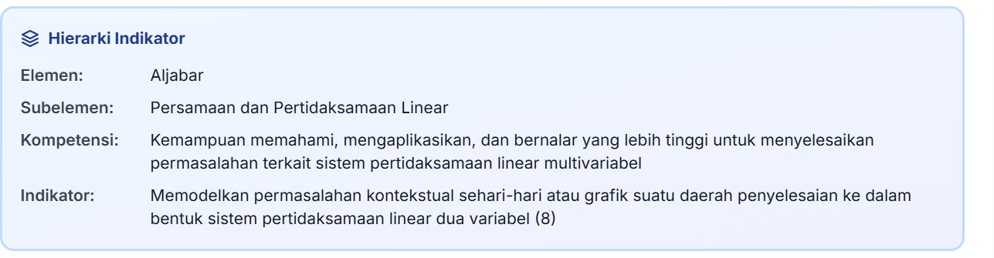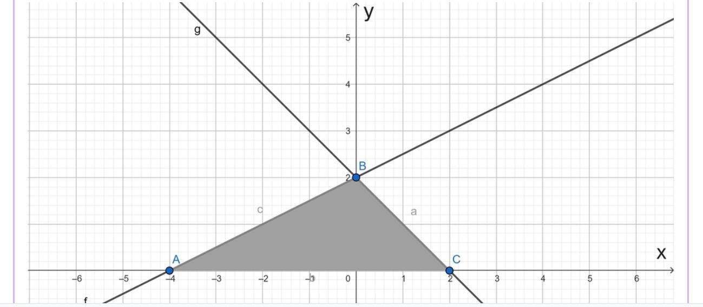
2x -4y = -8 Kedua ruas bagi 2
x– 2y = -4
2x + 2y = 4 kedua ruas bagi 2
x + y = 2
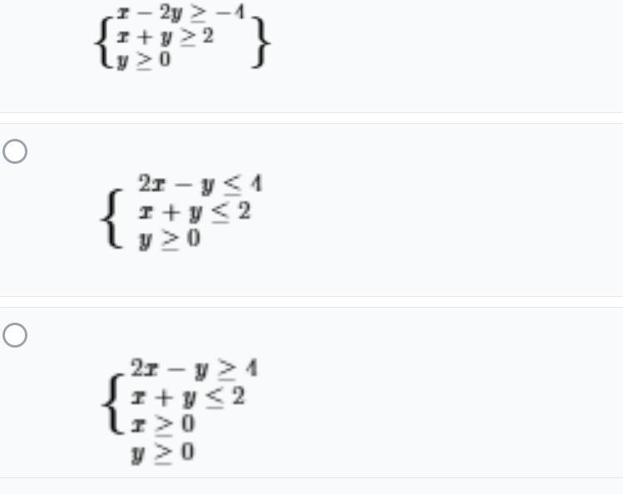
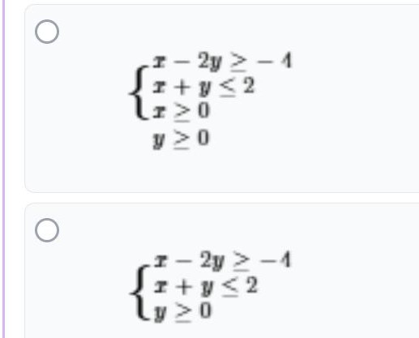
Karena arsirannya garis f ke bawah di titik (0,0) maka tandanya pertidaksamaannya ($≥$)
ambil titik uji di O (0,0)
x– 2y $≥$ -4
0 $≥ -4$ ( Benar)
ambil titik uji O(0,0)
x + y $≤$ 2
0 $≤$ 2 (Benar)

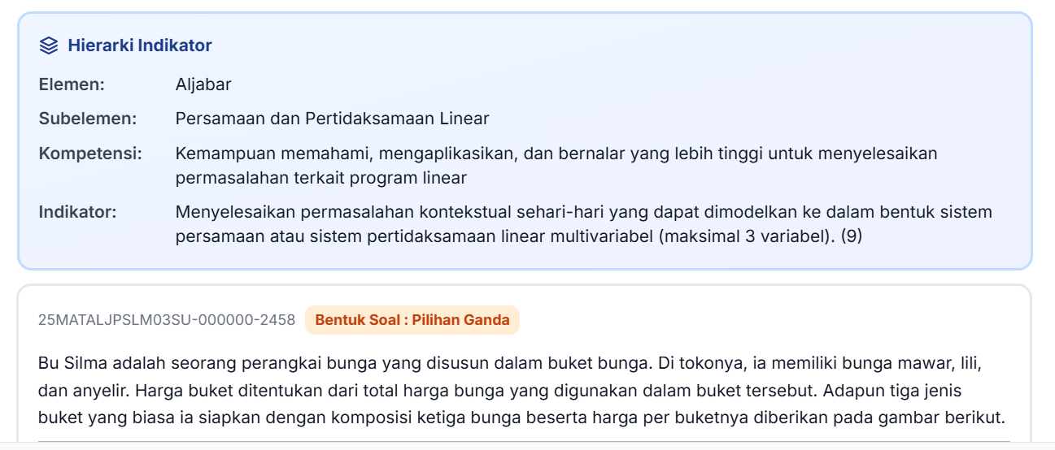
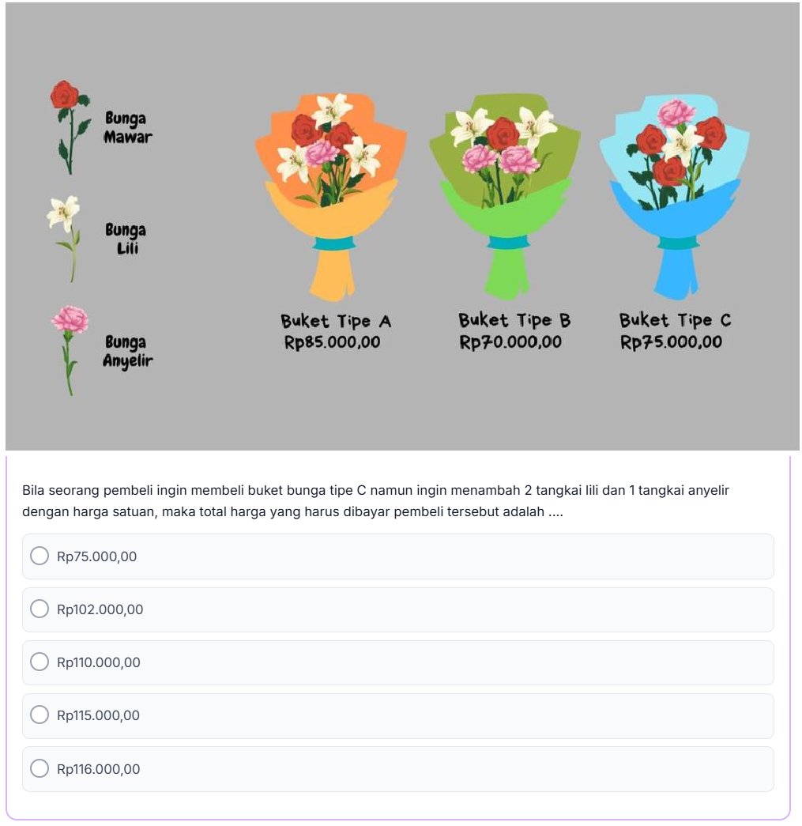

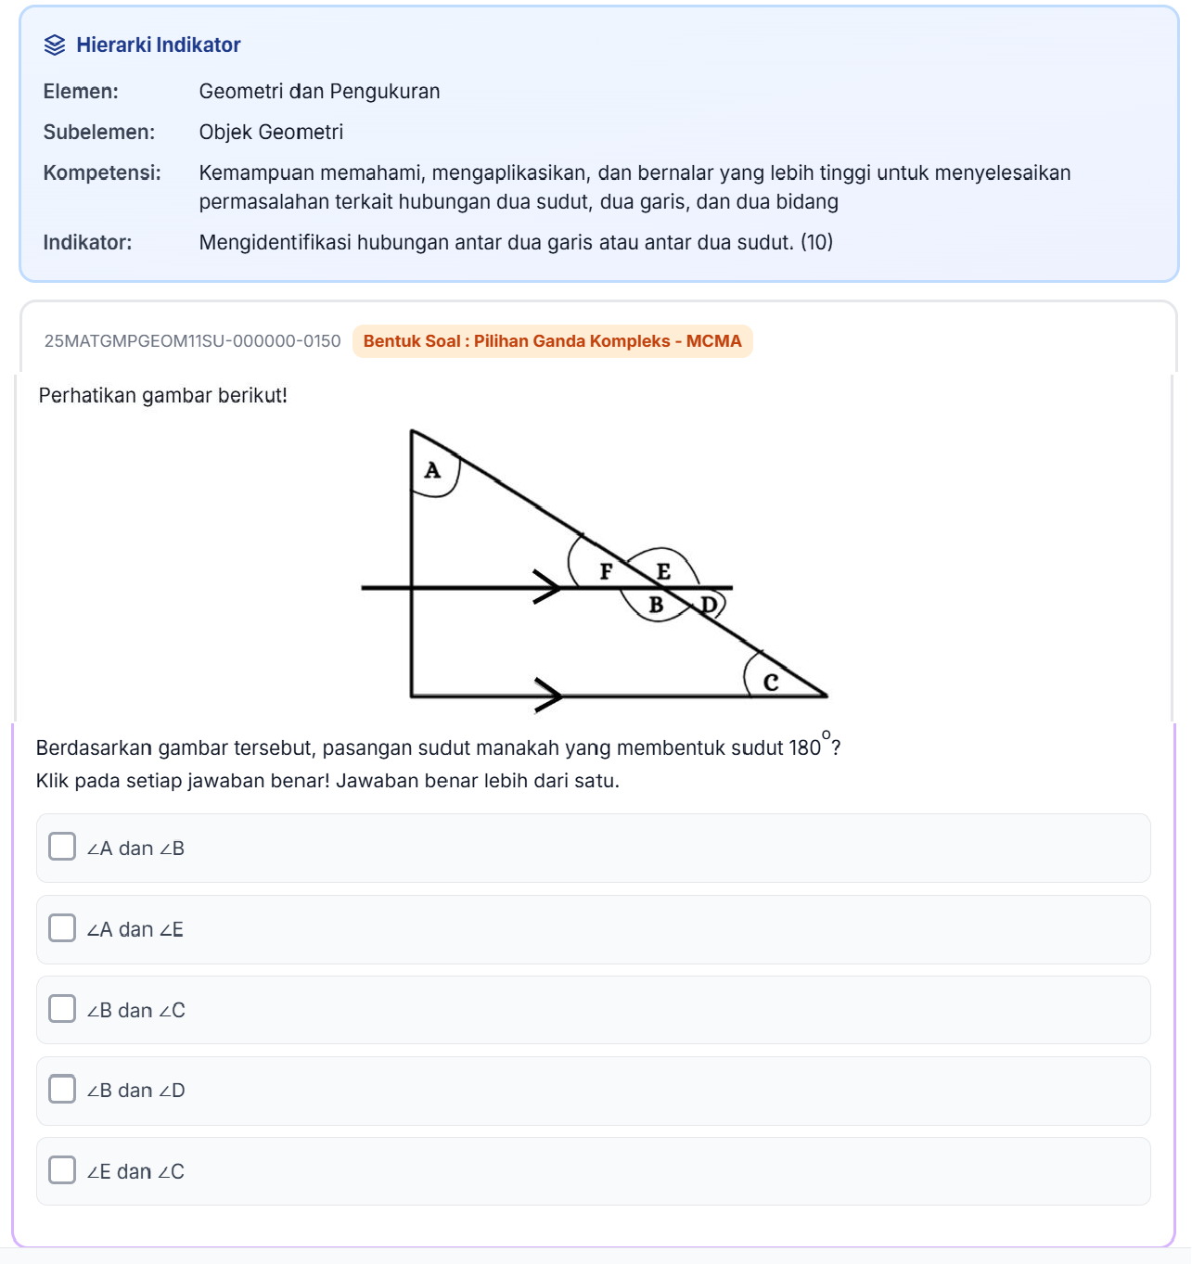

Posisinya sehadap itu besarnya sama, bukan 180⁰

Posisinya bersebrangan dalam.kalau garis sejajar bersebrangan dalam besarnya sama bukan 180⁰

Posissinya sepihak karena garis atas sejajar garis bawah maka sudut a + sudut B Adalah 180⁰

Posisinya sama- sama berada pada garis lurus berbentuk sudut 180

Posisinya sehadap sudutnya sama

